Почвенные фрезы для горных пород Agri-World – серия FRP-25
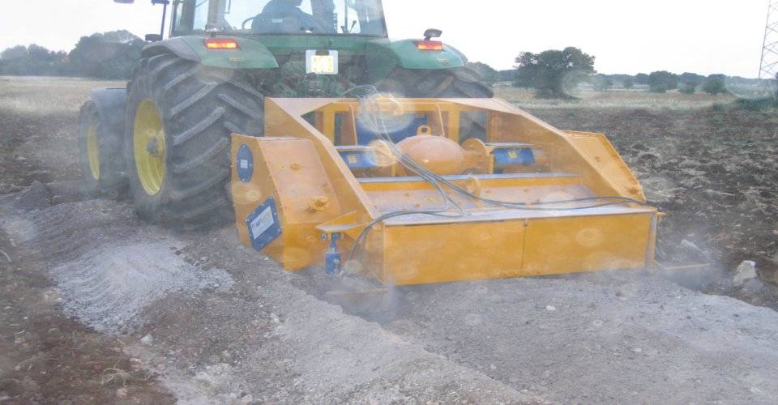

Технические характеристики:

Модели | FPRD-160.25
Необходимая мощность, л.с. | 180-220
рабочая ширина, мм | 1600
Общая ширина, мм | 2300
рабочая глубина, мм | 250
ВОМ, об/мин | 540-750
Вес, кг | 3600

